**TÀI LIỆU HƯỚNG DẪN SỬ DỤNG PHẦN MỀM**

**HỆ THỐNG NHÂN VIÊN KINH DOANH**

**Dự án triển khai PHẦN MỀM QUẢN LÝ ELITE LIFE**

**Phiên bản: 1.0**

MỤC LỤC

1 Tổng quan 4

2 Nguyên tắc chung của hệ thống 4

2.1 Mục đích: 4

2.2 Các nguyên tắc của hệ thống 4

2.2.1 Nguyên tắc tải dữ liệu (import) thông tin vào hệ thống: 4

2.2.2 Nguyên tắc hiển thị thông tin bắt buộc nhập 4

3 Các bước thực hiện 4

3.1 Đăng ký 4

3.2 Đăng nhập 6

3.3 Trang chủ 6

3.4 Nghiệp vụ 8

3.4.1 Rút tiền 8

3.4.2 Rút hoa hồng 10

3.4.3 Chuyển tiền Hệ Thống 12

3.4.4 Mã mời 13

3.4.5 Quản lý khách hàng (Thành viên) 13

3.4.6 Lịch sử nạp rút 14

3.4.7 Lịch sử nạp rút 14

3.4.8 Quản lý Hệ Thống 15

QUẢN LÝ PHIÊN BẢN TÀI LIỆU

|  |  |  |  |
| --- | --- | --- | --- |
| **Ngày** | **Phiên bản** | **Nội dung thay đổi** | **Người thực hiện** |
| 06/10/2024 | V1.0 | Tạo mới tài liệu | Hoà DM |
|  |  |  |  |

# Tổng quan

Hướng dẫn người dùng nắm bắt được quy trình và các thao tác thực hiện trên phần mềm

# Nguyên tắc chung của hệ thống

## Mục đích:

* Giới thiệu tới người dùng cách thức chung để nhận biết và thao tác trên hệ thống nhanh chóng và dễ dàng.

## Các nguyên tắc của hệ thống

### Nguyên tắc tải dữ liệu (import) thông tin vào hệ thống:

* Dùng để đưa dữ liệu dạng file excel vào hệ thống.
* Áp dụng: chỉ sử dụng ở các tính năng có nút “Xuất file mẫu”

**Lưu ý**: Để Import thành công, file dữ liệu phải đúng định dạng theo quy định của hệ thống xuất ra.

### Nguyên tắc hiển thị thông tin bắt buộc nhập

* Dùng để quy định những dữ liệu tối thiểu bắt buộc phải nhập cho mục đích truy vấn, báo cáo hoặc sử dụng sau này.
* Áp dụng: các trường thông tin trong màn hình của tính năng có hiển thị dấu * trước trường dữ liệu nhập.

**Lưu ý:** Những trường có dấu * là bắt buộc người dùng phải nhập/chọn thì hệ thống mới Lưu dữ liệu thành công.

# Các bước thực hiện

## Đăng ký

* **Mô tả tính năng**
* Thực hiện thao tác đăng ký với thông tin cá nhân của nhân viên Sale
* Điền đầy đủ thông tin rồi bấm nút “Tiếp” để thực hiện nhập thông tin tiếp theo

* Tiếp tục bấm “Tiếp” sau khi đã điền đẩy đủ thông tin

* Sau khi đã điền đầy đủ thông tin hãy “Đăng ký” và tiếp tục tới trang Login

## Đăng nhập

* **Mô tả tính năng**
* Thực hiện thao tác đăng nhập với tài khoản nhân viên Sale

## Trang chủ

* **Mô tả tính năng**

**Tính năng này hiển thị :**

* Thông tin cá nhân của nhân viên Sale
* Thông tin về số **Hoa Hồng** của nhân viên Sale

* + **Số Dư:** 
    - Số tiền mà Nhân viên nạp hoặc rút
  + **Số Hoa Hồng Khách Hàng:**
    - Số tiền mà Nhân viên nhận được từ Quyền lợi Đồng chia và Tri Ân
  + **Số Hoa Hồng NVKD:**
    - Số tiền mà Nhân viên nhập được từ chính những Khách hàng mua sản phẩm
* Hiển thị Avatar của nhân viên Sale
* Thao tác đổi mật khẩu:

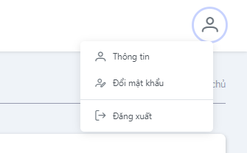

* **Thao tác thực hiện**
* Vào màn hình Trang chủ đầu tiên sau khi đăng nhập
* Thao tác Upload Avatar:

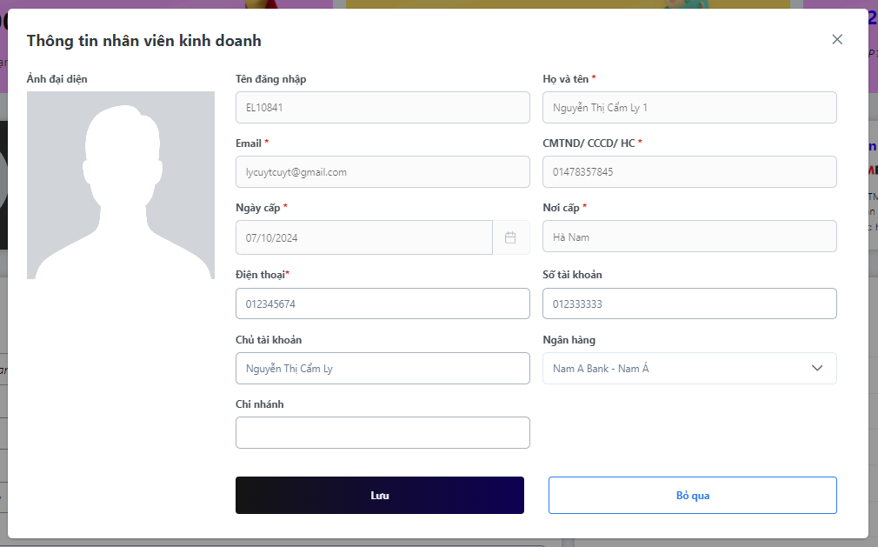

* + Thực hiện thao tác Click chuột vào Avatar để có thể Upload
* Thao tác đổi mật khẩu:

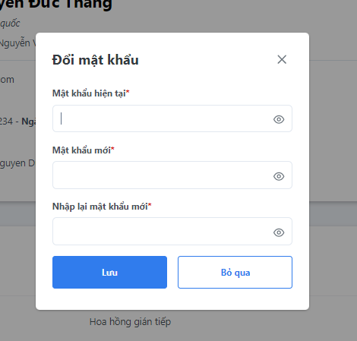

* + Nhập đúng mật khẩu hiện tại và mật khẩu mới để thay đổi.

## Nghiệp vụ

### Rút tiền

* **Mô tả tính năng**
* Hiển thị thông tin STK và Ngân hàng thụ hưởng
* Cho phép nhập số tiền yêu cầu rút
* **Thao tác thực hiện**
* Thao tác theo từng dữ liệu:
  + Chọn ngân hàng:

* + “Rút tiền”:

* Khi đó Phía Quản trị sẽ nhận yêu cầu rút và có thể đưa ra thao tác**:**

### Rút hoa hồng

### A screenshot of a computer

* **Mô tả tính năng**
* Cho phép Nhân viên rút tiền từ ví đã được phân chia và nhận hoa hồng về ví gốc
  + Ví đồng chia
  + Ví tri ân
  + Ví NVKD Quyền lợi 1
  + Ví NVKD Quyền lợi 2
* **Thao tác thực hiện**

* Chọn ví và “Chuyền tiền” về ví gốc

### Chuyển tiền Hệ Thống

* **Mô tả tính năng**
* Cho phép Nhân viên thực hiện thao tác chuyển tiền cho 1 Nhân viên khác
* Thực hiện được chuyển tiền giữa nội bộ hệ thống
* **Thao tác thực hiện**

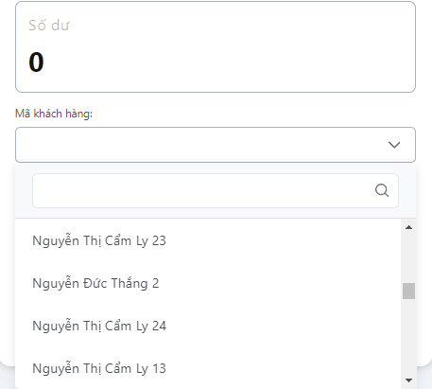

### Mã mời

* **Mô tả tính năng**
* Hiển thị thông tin Cá nhân của Nhân viên
* Cho phép copy và gửi link mã mời tới Khách hàng
* **Thao tác thực hiện**

* Để mở khóa mã mời vui lòng nạp đủ số tiền để kích hoạt

### Quản lý khách hàng (Thành viên)

* Hiển thị thông tin của những người đã được Nhân viên trực tiếp giới thiệu
* Hiển thị thông tin của những người đã được Nhân viên gián tiếp giới thiệu
* **Mô tả tính năng**
* Cho phép tìm kiếm thông tin mong muốn theo từng dữ liệu.
* Cho phép **Xuất Excel.**

### Lịch sử nạp rút

* **Mô tả tính năng**
* Hiển thị thông tin về nạp rút liên quan tới từ Ví Hoa hồng của Nhân viên

### Lịch sử nạp rút



* Thao tác mua đơn hàng của Nhân Viên

* Hiển thị thông tin thanh toán, số tiền còn thiếu

### Quản lý Hệ Thống

* **Mô tả tính năng**
* Hiển thị thông tin những Sơ đồ cây nhị phân có người đứng đầu là nhân viên đang thực hiện thao tác đăng nhập
* Hiển thị thông số về cây nhị phân